Министерство образования Республики Беларусь
Учреждение образования
БЕЛОРУССКИЙ ГОСУДАРСТВЕННЫЙ УНИВЕРСИТЕТ
ИНФОРМАТИКИ И РАДИОЭЛЕКТРОНИКИ

Факультет компьютерных систем и сетей
Кафедра электронных вычислительных машин

Отчет по лабораторной работе № 1
на тему:
«ИНТЕГРИРОВАННАЯ СРЕДА РАЗРАБОТКИ ПО»

Выполнил:
студент группы 434701
Брель Р.А.
Проверил:
Внук. О. М.

Минск 2026
1 ЦЕЛИ И ЗАДАЧИ
Цель работы – изучить методы работы с одной из выбранных студентом сред разработки (IntelliJ IDEA, Eclipse, Microsoft Visual Studio Code), научиться разрабатывать в выбранной среде приложение с графическим интерфейсом, а также изучить паттерн MVC с активной и пассивной моделью.
Задачи работы:
– выбрать объектно-ориентированный язык программирования и среду разработки, согласовать с преподавателем;
– установить и настроить выбранное программное обеспечение, ознакомиться с его функциональными возможностями и средствами отладки;
– создать пустой проект под выданный вариант задания;
– разработать и описать каркас MVC с выданной по варианту моделью;
– продемонстрировать работу отладчика в выбранной среде разработки;
– оформить отчет согласно действующему СТП БГУИР.
Вариант 2. Разработать астрологическое приложение для расчета судьбы человека по дню недели его рождения. На главной форме пусть будет кнопка для ввода даты рождения. Стандартный элемент управления для ввода даты не использовать. Последние введенные данные нужно запоминать в главной форме и восстанавливать при повторном вводе. После этого на главной форме отобразить вычисленную судьбу. Если введены некорректные данные – показать сообщение об ошибке. Добавить каркас MVC с активной моделью.
2 КРАТКИЕ ТЕОРЕТИЧЕСКИЕ СВЕДЕНИЯ
Интегрированная среда разработки (IDE) – это комплекс программных средств, предназначенный для разработки программного обеспечения и включающий в себя текстовый редактор, компилятор или интерпретатор, средства автоматизации сборки, отладчик и графический интерфейс пользователя. Microsoft Visual Studio Code – лёгкий кроссплатформенный редактор кода, функциональность которого расширяется с помощью подключаемых расширений (C/C++, CMake Tools, PlantUML и др.).
Паттерн MVC (Model-View-Controller) – это архитектурный шаблон проектирования, разделяющий приложение на три взаимосвязанных компонента. Модель (Model) хранит данные и бизнес-логику приложения. Представление (View) отвечает за отображение данных пользователю. Контроллер (Controller) обрабатывает действия пользователя и передаёт их модели.
Различают два вида модели в MVC. Активная модель самостоятельно уведомляет представление об изменениях своих данных, обычно через интерфейс наблюдателя (паттерн Observer) или механизм сигналов и слотов. Пассивная модель не уведомляет представление – контроллер после изменения модели обязан сам вызвать обновление представления.
3 ОПИСАНИЕ ВЫПОЛНЕНИЯ ВАРИАНТА ЗАДАНИЯ
3.1 Выбор средств разработки
В качестве языка программирования выбран C++ стандарта C++17. В качестве среды разработки – Microsoft Visual Studio Code с расширениями C/C++ и CMake Tools (для сборки и отладки) и PlantUML (для построения UML-диаграмм). Компилятор – GCC (MinGW-w64). Такой набор средств является бесплатным, кроссплатформенным и широко используется в промышленной разработке.
3.2 Структура проекта
Проект состоит из одного файла:
– main.cpp – содержит классы Model, View, Controller, интерфейс наблюдателя IObserver и функцию main().
3.3 Описание модели
Класс Model хранит введённую дату рождения (поля day, month, year), вычисленный день недели weekDay, признак наличия данных hasData и список наблюдателей observers. Модель является активной: метод setDate() после изменения данных вызывает приватный метод notify(), который обращается к методу update() каждого зарегистрированного наблюдателя.
Основные методы класса Model:
– isValidDate() – проверка корректности даты: год в диапазоне 1583–2026 (григорианский календарь), месяц от 1 до 12, день в пределах количества дней месяца с учётом високосных лет (isLeap());
– weekday() – вычисление дня недели по алгоритму Сакамото: 0 – воскресенье, 1 – понедельник, …, 6 – суббота;
– dayName() – название дня недели по его номеру;
– destiny() – текст судьбы по дню недели (каждому дню соответствует планета-покровитель: воскресенье – Солнце, понедельник – Луна, вторник – Марс, среда – Меркурий, четверг – Юпитер, пятница – Венера, суббота – Сатурн);
– setDate() – сохранение даты, вычисление дня недели и уведомление наблюдателей;
– addObserver() – регистрация наблюдателя.
3.4 Описание представления
Класс View реализует интерфейс IObserver и при создании регистрируется в модели. Метод update() вызывается моделью автоматически и перерисовывает главный экран: последнюю введённую дату, день недели рождения и судьбу. Дополнительно класс содержит методы showMenu() (меню «Ввести дату рождения» / «Выход»), showInputForm() (форма ввода с отображением предыдущего значения) и showError() (сообщение об ошибке).
3.5 Описание контроллера
Класс Controller содержит ссылки на модель и представление. Метод run() выводит главный экран и в цикле обрабатывает выбор пользователя в меню. Метод handleInput() получает у модели последние введённые данные и передаёт их представлению для восстановления, запрашивает у пользователя день, месяц и год отдельными числами (стандартный элемент ввода даты не используется), проверяет ввод и, если данные корректны, вызывает model.setDate(). Если введены не числа или несуществующая дата (например, 31.02.2005), контроллер вызывает view.showError(), а данные модели не изменяются. Отображение результата контроллер не выполняет – это делает представление по уведомлению модели.
3.6 Порядок сборки и запуска
Для сборки проекта необходимо выполнить следующую последовательность действий:
1. Установить компилятор GCC (MinGW-w64) и добавить его в переменную PATH.
2. Установить Visual Studio Code с расширением C/C++ от Microsoft.
3. Открыть папку проекта через меню File → Open Folder.
4. Создать задачу сборки (Terminal → Configure Default Build Task) с командой g++ -std=c++17 -g main.cpp -o astro.exe.
5. Выполнить сборку командой Terminal → Run Build Task (Ctrl+Shift+B) и дождаться сообщения об успешном завершении.
6. Запустить приложение командой .\astro.exe в терминале VS Code.
3.7 Отладка приложения
Для демонстрации работы отладчика в VS Code используется конфигурация запуска C/C++: (gdb) Launch. Точка останова устанавливается в методе Controller::handleInput() на строке вызова model.setDate() клавишей F9. После запуска отладки (F5) и ввода даты программа останавливается на этой строке; в панелях Variables и Watch видны значения переменных d, m, y. Пошаговое выполнение осуществляется клавишами F10 (Step Over) и F11 (Step Into): при входе в setDate() можно проследить вычисление дня недели в методе weekday() и последующий вызов notify() → View::update(). Продолжение выполнения – F5, остановка – Shift+F5.
4 РЕЗУЛЬТАТ РАБОТЫ
4.1 Главное окно приложения
После запуска приложения отображается главный экран с заголовком «Астролог: судьба по дню недели рождения». Пока данные не вводились, выводится сообщение «Данные ещё не вводились» и меню с пунктами «Ввести дату рождения» и «Выход».
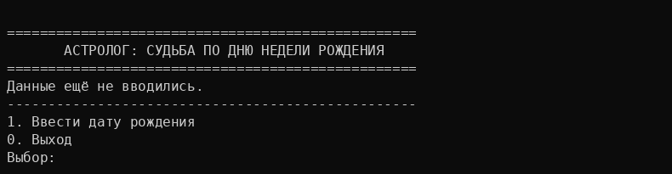
Рисунок 4.1 - Начальное окно
4.2 Ввод даты и вычисление судьбы
При выборе пункта «Ввести дату рождения» открывается форма, в которой последовательно запрашиваются день, месяц и год. После ввода корректной даты (например, 15.03.2005) модель вычисляет день недели (вторник) и уведомляет представление, которое выводит на главном экране последнюю введённую дату, день недели и судьбу.
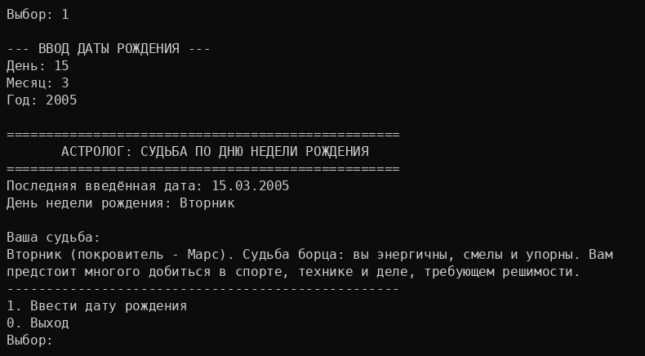
Рисунок 4.2 - Ввод даты и результат
4.3 Восстановление последнего ввода и обработка ошибки ввода
При повторном открытии формы ввода отображается предыдущая введённая дата. При вводе некорректных данных, например несуществующей даты 31.02.2005, выводится сообщение об ошибке, и данные в модели не изменяются.
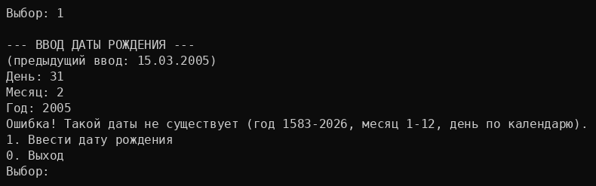
Рисунок 4.3 - Обработка ошибки ввода
КОНТРОЛЬНЫЕ ВОПРОСЫ
1. Какие компоненты входят в состав IDE?
Текстовый редактор, компилятор или интерпретатор, средства автоматизации сборки, отладчик, обозреватель проекта, система контроля версий и графический интерфейс пользователя.
2. Каковы основные приемы работы с редактором кода?
Подсветка синтаксиса, автодополнение, навигация по коду (переход к определению, поиск ссылок), рефакторинг (переименование, выделение метода), форматирование кода, поиск и замена, работа с несколькими файлами и вкладками.
3. Каким образом выполняется сборка и запуск проекта?
Исходные файлы компилируются и компонуются в исполняемый файл с помощью задачи сборки (в VS Code – Run Build Task, Ctrl+Shift+B, команда g++ или CMake: Build), после чего программа запускается из терминала или командой запуска/отладки (F5).
4. Что такое MVC?
Архитектурный шаблон, разделяющий приложение на модель (данные и бизнес-логика), представление (отображение) и контроллер (обработка действий пользователя). Это уменьшает связанность компонентов и упрощает сопровождение.
5. Чем отличается активная модель от пассивной?
Активная модель сама уведомляет представление об изменении данных (паттерн Observer), а в пассивной модели обновление представления вызывает контроллер после изменения модели.

ПРИЛОЖЕНИЕ А
(Листинг кода)
#include <iostream>
#include <string>
#include <vector>
#include <limits>
#include <algorithm>
#ifdef _WIN32
#include <windows.h>
#endif

using namespace std;

// ===================== MODEL =====================
// Интерфейс наблюдателя: активная модель сама уведомляет представление
class IObserver {
public:
virtual ~IObserver() = default;
virtual void update() = 0;
};

class Model {
public:
void addObserver(IObserver* o) { observers.push_back(o); }

// Проверка корректности даты (с учётом високосных лет)
static bool isLeap(int y) { return (y % 4 == 0 && y % 100 != 0) || y % 400 == 0; }
static int daysInMonth(int m, int y) {
static const int d[] = { 31, 28, 31, 30, 31, 30, 31, 31, 30, 31, 30, 31 };
return (m == 2 && isLeap(y)) ? 29 : d[m - 1];
}
static bool isValidDate(int d, int m, int y) {
if (y < 1583 || y > 2026) return false; // григорианский календарь
if (m < 1 || m > 12) return false;
return d >= 1 && d <= daysInMonth(m, y);
}

// Алгоритм Сакамото: 0 - воскресенье, 1 - понедельник, ... 6 - суббота
static int weekday(int d, int m, int y) {
static const int t[] = { 0, 3, 2, 5, 0, 3, 5, 1, 4, 6, 2, 4 };
if (m < 3) y -= 1;
return (y + y / 4 - y / 100 + y / 400 + t[m - 1] + d) % 7;
}

static const char* dayName(int w) {
static const char* n[] = { "Воскресенье", "Понедельник", "Вторник", "Среда",
"Четверг", "Пятница", "Суббота" };
return n[w];
}
static const char* destiny(int w) {
static const char* s[] = {
"Воскресенье (покровитель - Солнце). Судьба яркого лидера: вас ждут успех, "
"признание и слава. Вы щедры, оптимистичны и умеете вести за собой людей.",
"Понедельник (покровитель - Луна). Судьба мечтателя: вы чувствительны, "
"интуитивны и привязаны к семье. Вам сопутствует удача в делах, связанных "
"с домом, заботой и творчеством.",
"Вторник (покровитель - Марс). Судьба борца: вы энергичны, смелы и упорны. "
"Вам предстоит многого добиться в спорте, технике и деле, требующем решимости.",
"Среда (покровитель - Меркурий). Судьба коммуникатора: вы любознательны, "
"остроумны и легко учитесь. Вас ждёт успех в торговле, науке и путешествиях.",
"Четверг (покровитель - Юпитер). Судьба мудреца: вам благоволят удача и "
"справедливость. Вас ждёт карьерный рост и уважение окружающих.",
"Пятница (покровитель - Венера). Судьба ценителя красоты: вы обаятельны, "
"любите искусство и гармонию. Вас ждут счастье в любви и достаток.",
"Суббота (покровитель - Сатурн). Судьба труженика: вы терпеливы, ответственны "
"и дисциплинированны. Ваш путь долог, но награда за труд будет заслуженной."
};
return s[w];
}

// Установка данных: после изменения модель уведомляет наблюдателей
void setDate(int d, int m, int y) {
day = d; month = m; year = y;
weekDay = weekday(d, m, y);
hasData = true;
notify();
}

int getDay() const { return day; }
int getMonth() const { return month; }
int getYear() const { return year; }
int getWeekDay() const { return weekDay; }
bool isEmpty() const { return !hasData; }

private:
void notify() { for (auto* o : observers) o->update(); }

int day = 0, month = 0, year = 0, weekDay = 0;
bool hasData = false;
vector<IObserver*> observers;
};

// ===================== VIEW =====================
class View : public IObserver {
public:
explicit View(Model& m) : model(m) { model.addObserver(this); }

// Вызывается моделью при изменении данных
void update() override { show(); }

void show() const {
cout << "\n==================================================\n";
cout << " АСТРОЛОГ: СУДЬБА ПО ДНЮ НЕДЕЛИ РОЖДЕНИЯ\n";
cout << "==================================================\n";
if (model.isEmpty()) {
cout << "Данные ещё не вводились.\n";
} else {
cout << "Последняя введённая дата: " << pad(model.getDay()) << "."
<< pad(model.getMonth()) << "." << model.getYear() << "\n";
cout << "День недели рождения: " << Model::dayName(model.getWeekDay()) << "\n\n";
cout << "Ваша судьба:\n" << Model::destiny(model.getWeekDay()) << "\n";
}
cout << "--------------------------------------------------\n";
}

void showMenu() const {
cout << "1. Ввести дату рождения\n0. Выход\nВыбор: ";
}
void showError(const string& msg) const { cout << "Ошибка! " << msg << "\n"; }

// Форма ввода (стандартный элемент ввода даты не используется)
void showInputForm(int d, int m, int y) const {
cout << "\n--- ВВОД ДАТЫ РОЖДЕНИЯ ---\n";
if (d != 0)
cout << "(предыдущий ввод: " << pad(d) << "." << pad(m) << "." << y << ")\n";
}

private:
static string pad(int v) { return (v < 10 ? "0" : "") + to_string(v); }
Model& model;
};

// ===================== CONTROLLER =====================
class Controller {
public:
Controller(Model& m, View& v) : model(m), view(v) {}

void run() {
view.show();
bool running = true;
while (running) {
view.showMenu();
int choice;
if (!readInt(choice)) { view.showError("Введите 0 или 1."); continue; }
if (choice == 1) handleInput();
else if (choice == 0) running = false;
else view.showError("Введите 0 или 1.");
}
cout << "\nДо свидания!\n";
}

private:
// Ввод числа с проверкой; false при нечисловом вводе
bool readInt(int& v) {
string s;
if (!getline(cin, s)) { v = 0; return true; }
if (s.empty() || s.size() > 6) return false;
for (char c : s) if (!isdigit(static_cast<unsigned char>(c))) return false;
v = stoi(s);
return true;
}

void handleInput() {
// Восстановление последних введённых данных
int ld = model.isEmpty() ? 0 : model.getDay();
int lm = model.isEmpty() ? 0 : model.getMonth();
int ly = model.isEmpty() ? 0 : model.getYear();
view.showInputForm(ld, lm, ly);

int d, m, y;
cout << "День: "; bool ok = readInt(d);
cout << "Месяц: "; ok = readInt(m) && ok;
cout << "Год: "; ok = readInt(y) && ok;

if (!ok) { view.showError("Дата должна состоять из чисел."); return; }
if (!Model::isValidDate(d, m, y)) {
view.showError("Такой даты не существует (год 1583-2026, "
"месяц 1-12, день по календарю).");
return;
}
model.setDate(d, m, y); // модель сама уведомит представление
}

Model& model;
View& view;
};

int main() {
#ifdef _WIN32
SetConsoleCP(CP_UTF8);
SetConsoleOutputCP(CP_UTF8);
#endif
Model model;
View view(model);
Controller controller(model, view);
controller.run();
return 0;
}

